**畫圓**

|  |  |
| --- | --- |
| (1)給定一個A點，請你拿出圓規畫出一個  通過A點的圓。 | (2)增加一點B，請你拿出圓規畫出一個  通過A、B兩點的圓。 |

(3)增加一點C，請你拿出圓規畫出一個通過A、B、C三點的圓。

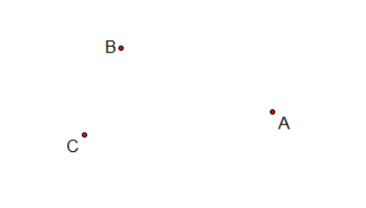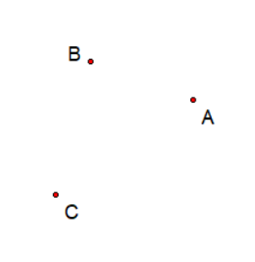

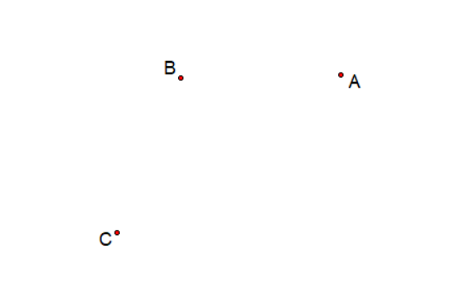

|  |  |
| --- | --- |
| (1)有一直線L，請你拿出圓規畫出一個  與直線L相切的圓。 | 1)有兩直線L、M，不平行M，請你拿出圓規畫出一個與直線L、M相切的圓。 |

(1)直線L、M、N兩兩相交於A、B、C三點，請你拿出圓規畫出一個

與、、相切的圓。

